Муниципальное бюджетное общеобразовательное учреждение города Ростова-на-Дону «Лицей №56»

Тема работы: Изучение эффективности влияния различных дезинфицирующих средств на бактерии.
Номинация «Человек и его здоровье»

Автор работы – Шарганова Софья,
обучающаяся 8М класса
МБОУ «Лицей №56»
Руководитель – Караченцова Каринэ Дртадовна
учитель географии МБОУ «Лицей №56»
Консультант - Горовцов Андрей Владимирович
старший преподаватель кафедры
биохимии и микробиологии
Академии биологии и биотехнологий
им. Д.И. Ивановского ЮФУ

Ростов-на-Дону
2020 г.
Оглавление

 | Введение | стр. 3
1. | Теоретическая часть | стр. 4
2. | Проведение эксперимента | стр. 6
 | 2.1. Выращивание колоний бактерий. | стр. 7
 | 2.2. Изучение влияния дезинфицирующих средств на бактерии. | стр. 9
 | Заключение | стр. 13
 | Список использованной литературы. | стр. 15

Введение.

Тема моей работы – «Изучение эффективности влияния различных дезинфицирующих средств на бактерии». Исследования, которые описаны в работе проводились группой обучающихся 8-х классов МБОУ «Лицей №56» в ноябре-январе 2019-2020 учебного года, однако, на сегодняшний день данная работа особенно актуальна, так как мы живем в условиях пандемии и вопросы дезинфекции стоят особенно остро.
Цель работы - исследовать, как различные дезинфицирующие средства влияют на бактерии.
Задачи:
- Изучить теоретическую часть вопроса и методику исследования.
- Провести смыв и посев бактерий с дверных ручек на питательную среду.
- Проверить влияние различных дезинфицирующих средств на бактерии.
- Сделать выводы.
При проведении работы использовались следующие методы исследований:
- работа с источниками информации, выдвижение гипотезы;
- проведение эксперимента;
- анализ полученных результатов.
Перед проведением исследования мы выдвинули гипотезу: наибольшее влияние на бактерии оказывают такие дезинфицирующие средства, как бактерицидное мыло, антисептический гель для рук и перекись водорода.
В качестве источников информации мы использовали ресурсы Интернета.

1. Теоретическая часть.

Дезинфекция – это система мероприятий по уничтожению патогенных и условно-патогенных микроорганизмов. Также в разговорной речи употребляется в значении «средство, метод для уничтожения вредной микрофлоры». Система дезинфекции является частью общего противоэпидемиологического комплекса, направленного на снижение уровня заболеваний среди населения [3].
Дезинфицирующие средства это противомикробные средства, применяемые для обеззараживания помещений, каких-либо предметов или частей тела.
- Жидкое мыло - основная польза мыла в том, что оно помогает бактериям покинуть поверхность рук. Когда, вспенив мыло, мы интенсивно трем руки друг о друга и затем моем руки под проточной водой, вместе с мылом с кожи смываются микробы, жир и грязь.
- Антибактериальные мыла - являются популярным средством борьбы с вредными микробами. "Антибактериальным" называют мыло, содержащее ингредиенты с прямой антимикробной активностью, наиболее распространенным таким компонентом является триклозан. Триклозан – это известный синтетический антибактериальным агентом широкого спектра действия (помимо уничтожения бактериальной флоры воздействует также на грибковые микроорганизмы) и обладает противовоспалительными свойствами [6].
- Антисептик для рук — тип дезинфицирующего средства, который используется для соблюдения элементарных правил гигиены рук в местах, в которых умывальник и мыло не доступны. Активным ингредиентом в антисептике для рук может выступать изопропанол, этанол, н-пропанол, или повидон-йод. Все антисептики для рук содержат спирт [1].
- Перекись водорода - это антисептическое вещество, всем известное с детства. Оно представляет собой бесцветную жидкость, которая при обработке ран и царапин шипит и пенится, способствуя их обеззараживанию и дальнейшему заживлению.
- Уксус является эффективным дезинфицирующим средством в быту, благодаря высокой кислотности; им проводится обработка поверхностей.
Одним из источников загрязнения кожи рук являются дверные ручки. По данным канадских ученых, нет ничего грязнее перил, кнопок лифта и дверных ручек. На них могут селиться практически все виды болезнетворных бактерий и вирусов. Когда микробиологи из Вустерского политехнического института обследовали под микроскопом 27 ручек на территории студенческого городка, они обнаружили 1323 бактериальных колонии. Наиболее распространенным видом являются стафилококки, особенно эпидермальный стафилококк. Эпидермальный стафилококк (Staphylococcus epidermidis) — представитель нормальной микрофлоры кожи человека, часто встречается на коже и слизистых оболочках человека, это условно патогенный организм. Для здорового человека он не опасен, но при резком снижении общего или местного иммунитета может вызывать сепсис, эндокардит, конъюнктивит, гнойную инфекцию ран и гнойные инфекции мочевыводящих путей. Поэтому очень важно мытье рук и использование дезинфицирующих средств [2].

2. Проведение эксперимента.

Для проведения эксперимента мы взяли смывы с трех дверей в нашем лицее:
№1 – дверь архива – наименее посещаемое помещение лицея.
№2 – дверь кабинета информатики – наиболее
посещаемый кабинет
№3 входная дверь лицея.
Для взятия смывов использовали стерильные зонд-тампоны (Рис. 1).
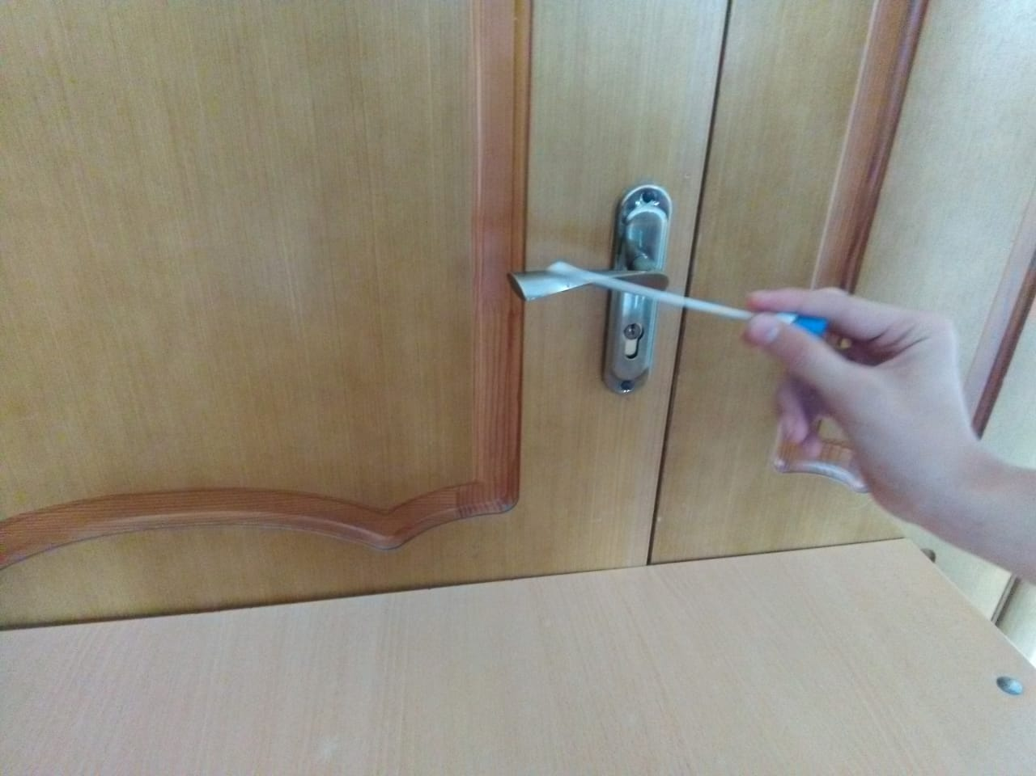
Рис. 1. Взятие смыва с дверной ручки.
Далее все эксперименты мы проводили на кафедре биохимии и микробиологии Академии биологии и биотехнологий им. Д.И. Ивановского ЮФУ.

2.1. Выращивание колоний бактерий.
Для проведения эксперимента мы приготовили питательную среду. Состав: Вода – 200 мл; питательный агар для культивируемых микроорганизмов (сухой) – 7,07 г., агар-агар – 2 г. (Рис. 2)

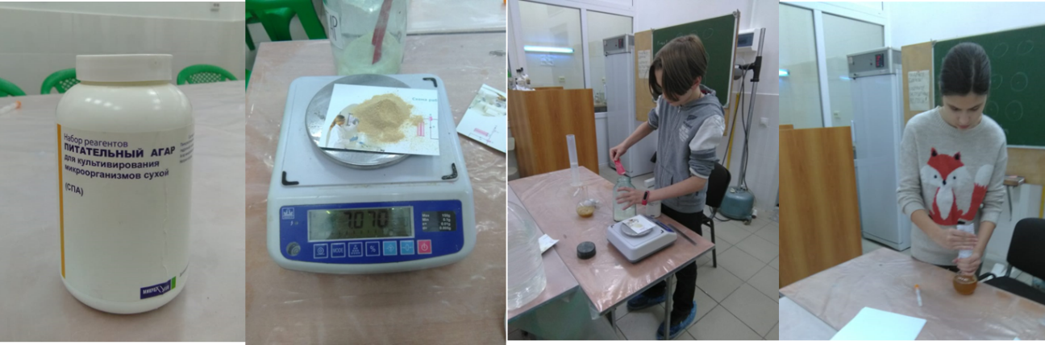
Рис. 2. Приготовление питательной среды.

Подготовленный раствор поместили в автоклав на 40 мин. под давлением 1 атм. при температуре 121 градус. Это необходимо для того, чтобы убить все микроорганизмы и их споры. Затем, в стерильном боксе разлили среду по чашкам Петри (среда застывает при температуре 40 градусов) и разместили под УФ-лампу на 10-15 минут для подсыхания (Рис. 3).
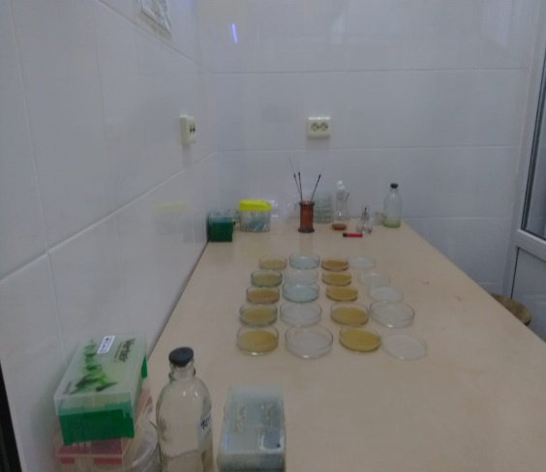

Рис. 3. Работа в стерильном боксе.

Из каждого образца со смывами мы нанесли дозатором на поверхность питательной среды 50 мкг и стерильным шпателем круговыми движениями растерли по всей поверхности (Рис. 4).
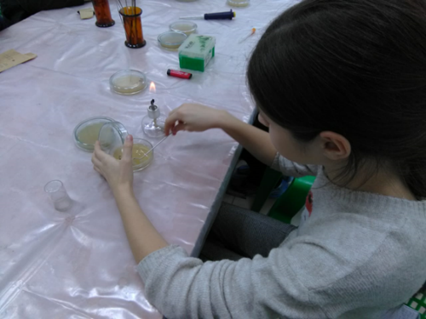
Рис. 4. Нанесение смывов на поверхность питательной среды.

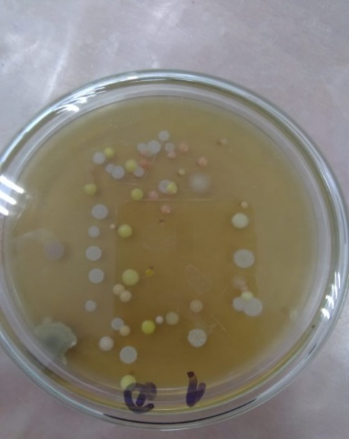
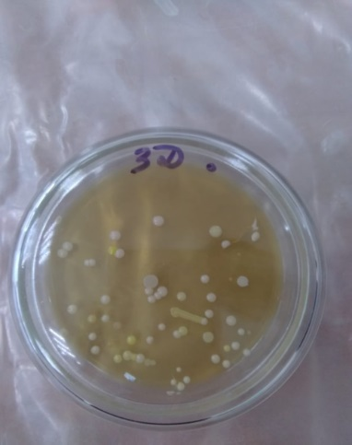
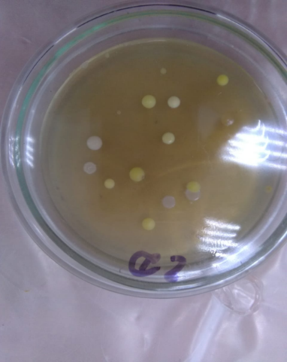
Далее мы поместили наши образцы в термостат при температуре 30 градусов. Через неделю изучили полученный результат. Наибольшее количество и разнообразие колоний бактерий оказалось в образце со смывом с 1 двери. Это объясняется тем, что дверь используется редко, и на ней скопилось много пыли (Рис.5).
Рис. 5. Колонии бактерий.

Мы рассмотрели под микроскопом преобладающие колонии и по внешнему виду определили, что во всех трех образцах среди бактерий преобладает эпидермальный стафилококк (Рис. 6). И в дальнейшем работали с этими бактериями.
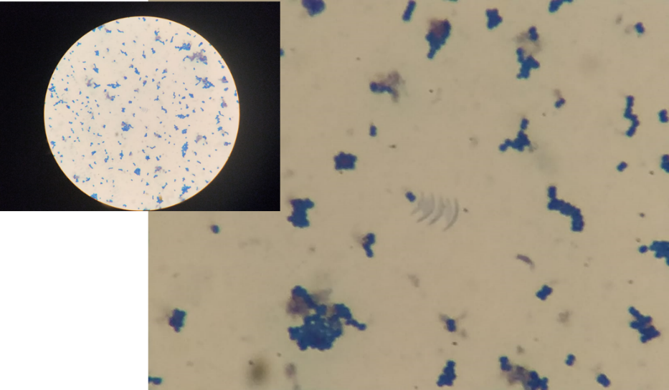
Рис. 6. Колонии бактерий эпидермального стафилококка под микроскопом.

2.2. Изучение влияния дезинфицирующих средств на бактерии.

Для нашего эксперимента мы взяли пять различных средств: обычное жидкое мыло, бактерицидное жидкое мыло, антисептический гель для рук, 3% перекись водорода, 6% столовый уксус (Рис.7). Для контрольного образца использовали физраствор.
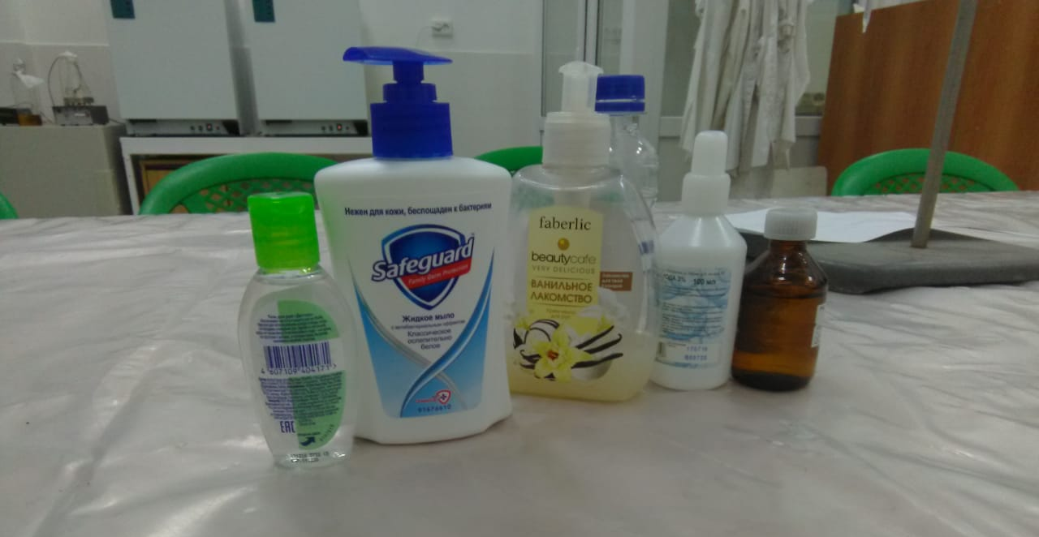
Рис.7. Средства для проведения эксперимента.
Мы размешали колонию бактерий в стерильном физрастворе и растерли по 50 мкг раствора по поверхности питательной среды в 6 чашках Петри. В центре каждой чашки в среде сделали выемку, в которую поместили по 400 мкг дезинфицирующего средства (Рис.8).
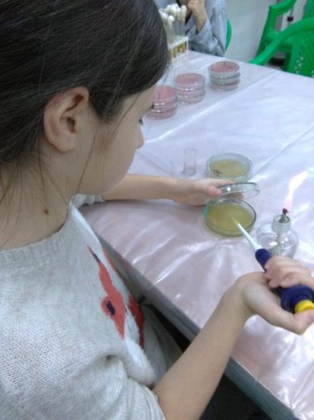
Рис. 8
Мы изготовили 6 образцов с добавлением различных веществ.
Образец №1 – контрольный, с физраствором
Образец №2 – жидкое мыло
Образец №3 – бактерицидное жидкое мыло
Образец №4 – антисептический гель для рук
Образец №5 – перекись водорода 3%
Образец №6 – уксус столовый 6%
Все образцы поместили в термостат. Через три дня на поверхности питательной среды образовались колонии бактерий (Рис.9).
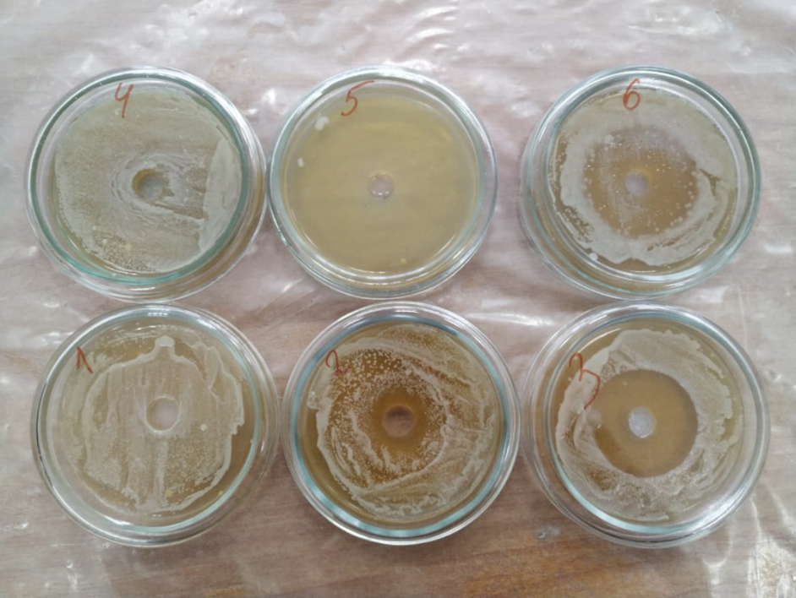
Рис.9. Результаты эксперимента.

В зависимости от того, на каком расстоянии от отверстия, заполненного дезинфицирующим веществом, они размещены, можно судить об эффективности каждого средства (Таблица 1).
Таблица 1. Влияние различных веществ на развитие бактерий.
№ | вещество | Радиус воздействия
1 | Физраствор | 0
2 | Жидкое мыло | 0,5 см.
3 | Бактерицидное мыло | 1,7 - 2 см.
4 | Антисептический гель | 0
5 | Перекись водорода 3% | 4,2 см.
6 | Уксус 6% | 2 см (часть бактерий оказалась резистентной к уксусу)

Проанализировав полученные результаты, мы можем сделать вывод, что максимальный дезинфицирующий эффект наблюдается при воздействии на бактерии 3% перекиси водорода. Практически вся поверхность питательной среды в образце №5 свободна от колоний бактерий. На втором месте – бактерицидное мыло – поверхность в радиусе около 2 см полностью свободна от бактерий.
Третьим по эффективности оказался столовый уксус 6%. Мы решили включить его в наш эксперимент, так как это вещество широко используется в быту как консервант, то есть затрудняет жизнедеятельность микроорганизмов в пищевых продуктах, а также применяется при мытье посуды, полов и других поверхностей, как дезинфицирующее средство. По таблице 1, радиус воздействия уксуса на бактерии – 2 см, однако на рисунке 9 (образец 6) мы видим, что на поверхности встречаются отдельные колонии бактерий. То есть часть бактерий оказалась резистентной к уксусу.
На четвертом месте – обычное жидкое мыло – радиус воздействия – 0,5 сантиметров.
Самым неожиданным в нашем эксперименте оказался результат образца №4, с антисептическим гелем. Вся поверхность питательной среды покрыта колониями микроорганизмов, влияние дезинфицирующего средства не заметно.

Заключение.

При выполнении исследовательской работы мы ознакомились с теоретической часть вопроса, провели смыв и посев бактерий с дверных ручек на питательную среду, выполнили ряд экспериментов, чтобы проверить влияние различных дезинфицирующих средств на бактерии.
Мы выяснили, что наиболее распространенный вид бактерий с дверных ручек – эпидермальный стафилококк. Изучив воздействие на него различных дезинфицирующих средств, мы частично подтвердили свою гипотезу. Наибольшее влияние на бактерии оказали перекись водорода и бактерицидное мыло. Предположение о действии антисептического геля не подтвердилось, но это может быть связано с некачественным или фальсифицированным продуктом.
При выборе дезинфицирующего средства всегда нужно обращать внимание, на возбудителей какой этиологии он воздействует. Если выбирать средство только с антибактериальным действием, то период распространения ОРВИ, гриппа и других респираторных заболеваний, он может не помочь, так как эффективность этого средства в отношении вирусов не изучалась. В таком случае стоит выбрать кожный антисептик с широким спектром действия, который сможет уничтожить и бактерии, и вирусы. Чтобы понять, на каких возбудителей воздействует средство необходимо прочитать инструкцию [5].
На руках живут не только болезнетворные микроорганизмы, но и бактерии, которые защищают наш организм. К сожалению, слишком частое мытье рук приводит к их гибели. К тому же из-за контакта с моющими и дезинфицирующими средствами, на коже могут образоваться трещинки, которые становятся своего рода «входными воротами» для инфекций. Однако это не значит, что стоит мыть руки всего пару раз в сутки — их необходимо мыть по мере загрязнения [4].

Наша работа выполнена при поддержке кафедры биохимии и микробиологии Академии биологии и биотехнологии ЮФУ. Мы хотим поблагодарить старшего преподавателя кафедры кандидата биологических наук Горовцова Андрея Владимировича за консультацию и помощь в выполнении работы.

Список использованной литературы.

1.Антисептик для рук [Электронный ресурс] - https://ru.wikipedia.org/wiki/Антисептик_для_рук (дата обращения 30.10.2020)
2. Гаджеты служат рассадником страшных инфекций. Почему мы все еще живы?/РИА Наука [Электронный ресурс] - https://ria.ru/20190817/1557583318.html (дата обращения 12 .10.2020)
3. Дезинфекция - виды, методы, способы, мероприятия, средства [Электронный ресурс] - http://polyguanidines.ru/sdez/dezinfekciya.htm (дата обращения 30.10.2020)
4. Интересные факты о мытье рук [Электронный ресурс] - http://cgon.rospotrebnadzor.ru/content/62/1852/ (дата обращения 26.10.2020)
5. О рекомендациях как выбрать антисептик против коронавируса [Электронный ресурс] - https://www.rospotrebnadzor.ru/about/info/news/n (дата обращения 26.10.2020)
6. Триклозан [Электронный ресурс] - https://biosea.fr/ru/o-produkcii/ingredienti/opasnie-ingredienti/triklozan.html (дата обращения 30.10.2020)

